[湖北医药学院太和医院生命科学研究所副所长论文现疑云，图片重复引关注](https://mp.weixin.qq.com/s?__biz=Mzk0Njc5Mjk2OA==&mid=2247492548&idx=1&sn=efb5303a43e27dcf30cb5c04904cff04)

诚挚君[诚挚科研](javascript:void(0);)2025-04-18 14:49:16浙江

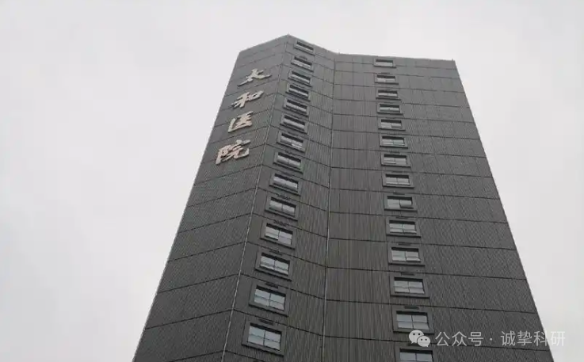

**01**

**论文信息**

2016年，主要来自湖北医药学院附属太和医院胚胎干细胞研究湖北省重点实验室的 Xing-Rong Guo （第一&通讯作者） , Zhuo-Shun Yang , Xiang-Jun Tang , Dan-Dan Zou , Hui Gui , Xiao-Li Wang , Shi-Nan Ma , Ya-Hong Yuan , Juan Fang , Bin Wang , Li Zhang , Xu-Yong Sun , Garth L. Warnock , Long-Jun Dai , Han-Jun Tu 在Oncotarget 期刊发表了一篇题目为：The application of mRNA-based gene transfer in mesenchymal stem cell-mediated cytotoxicity of glioma cells的论文。该研究部分得到了湖北科技基金（2014CFA068）、太和医院基金、广西科技基金（0719006-2-7）以及湖北省教育厅中青年人才项目（Q20162104）的支持。

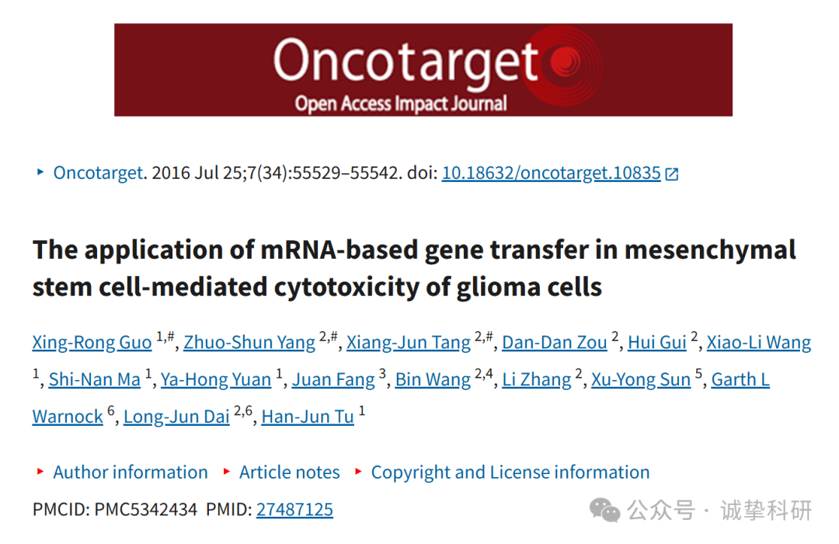

**02**

**质疑信息**

2025年4月，Eueremaeus chiatous 在 Pubpeer 论坛发表评论：

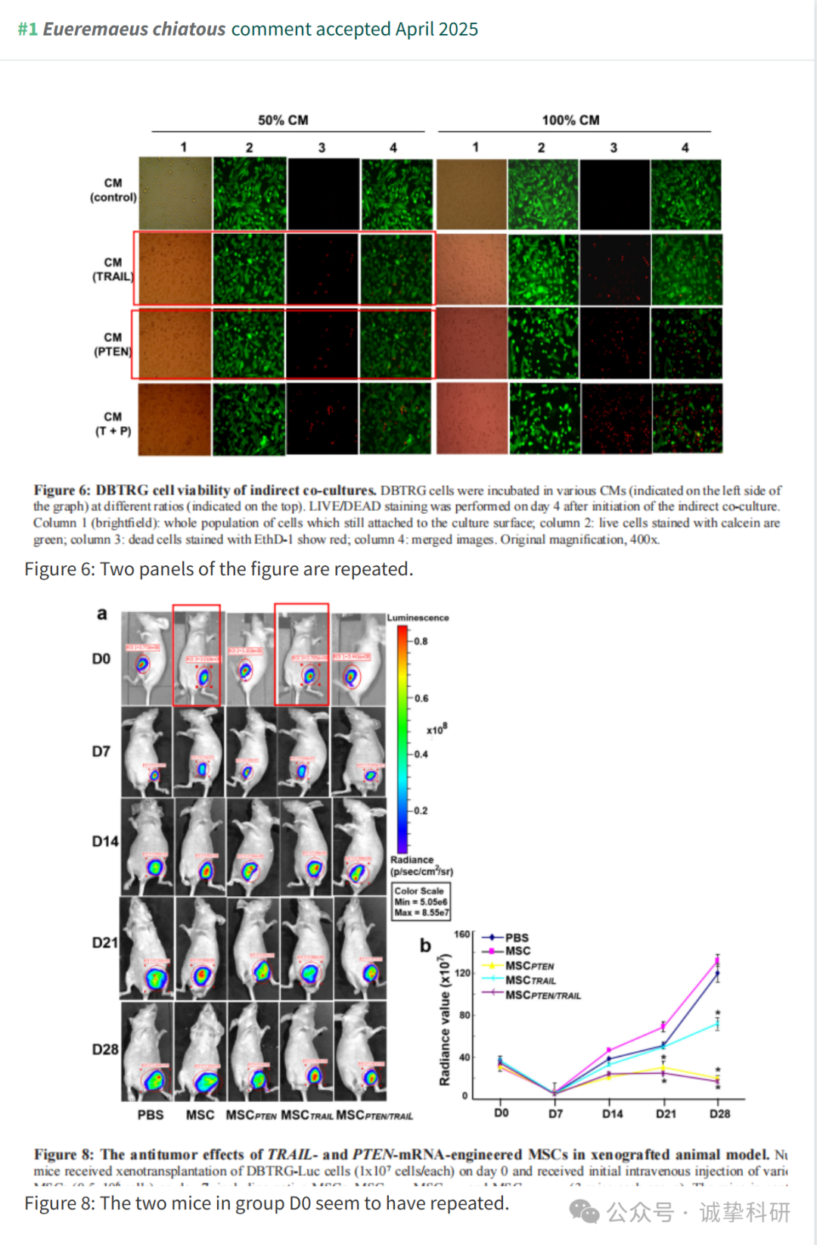

参考信息：

https://pubpeer.com/publications/6294D46EB86039B6AADD157E976E05

免责声明：信息来源于 Pubpeer，提及人名均为音译，对于文章内容的真实性、完整性、及时性本公众号不做任何保证或承诺，仅供读者参考。如有侵权，请及时联系公众号后台。让我们共同维护学术界的公正与透明。

